LV 2: Kreiranje bootabilnog USB sticka

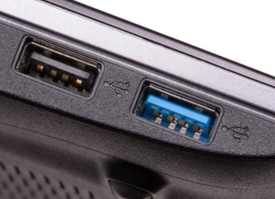Uključiti USB stick u slobodan USB utor na računalu.

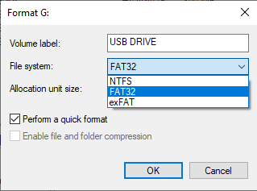Otvoriti Disk Management (Win + R >> “diskmgmt.msc” >> Enter)  
Pronaći USB stick u Disk Managementu i provjeriti mu File System (datotečni sustav)  
U slučaju da mu File System nije FAT32, formatirati ga na sljedeći način.  
RMB stick >> Format >> File System: FAT32 >> Ok >> Ok

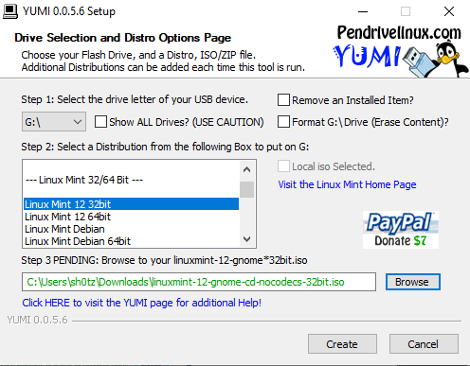Pokrenuti YUMI multiusb creator, odabrati željeni disk za instalaciju, odabrati OS i dati mu sliku diska s koje treba instalirati OS (.iso file) i stisnuti Create i potvrditi Yes na epopup-u.

Napraviti isti postupak za HirensBootCD i PartitionWizard  
Kopirati slike yumi.png, srw98big.img u /multiboot  
Otvoriti datoteku /multiboot/menu/system.cfg u editoru texta i iza linije “MENU SEPARATOR” i ubaciti sljedeći kod (bez navodnika):

" label unetbootindefault  
menu label DOS - MS WINDOWS 98  
MENU INDENT 1  
kernel memdisk  
append initrd=/multiboot/srw98big.img"

Restartati računalo sa USB-om u računalu i provjeriti instalaciju.